**Model Seragam**

**SENIN – SELASA**

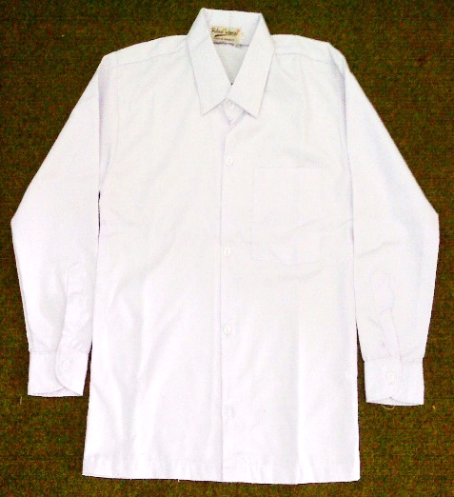**Atas Bawah**

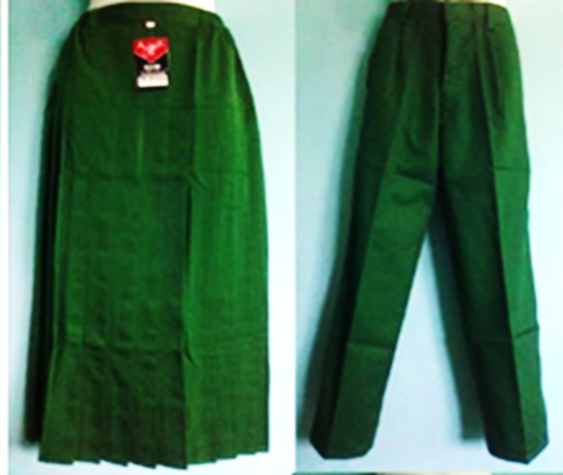

Keterangan:

Putra Celana

Keterangan:

Putri Rok Lipat

Keterangan:

Bed Saku Kiri

Bed Lengan Kanan

**Rabu – Kamis**

**Atas Bawah**

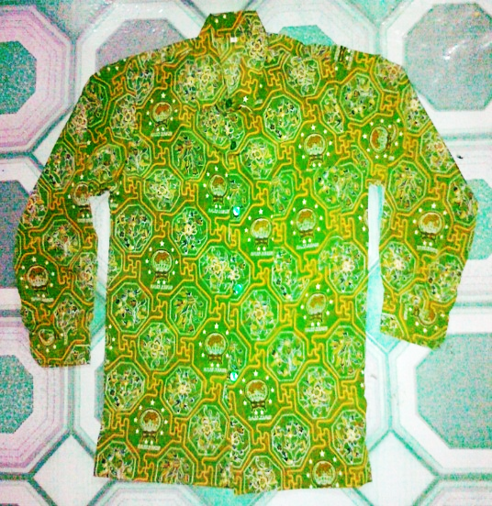w

Keterangan:

Putra Celana

Keterangan:

Putri Rok Lipat

Keterangan:

Bed Saku Kiri

Bed Lengan Kanan

**Jum’at – Sabtu**

**Atas Bawah**

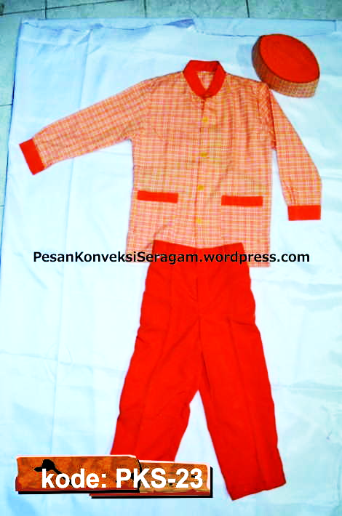

Keterangan:

Putra Celana

Keterangan:

Putri Rok Lipat

Keterangan:

* Krah Takwa
* Kombinasi Ujung Lengan
* Kombinasi Saku di dalam

Rok busana muslim orange seperti gambar,dan bentuk rok berlipat lipat seperti rok seragam diatas.